19 апреля 2018 года в нашей школе был проведен

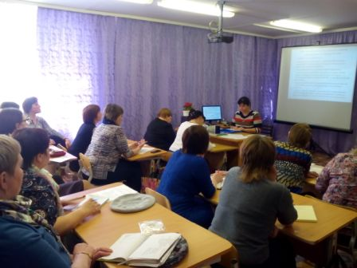**муниципальный семинар**

**«Вопросы школьного ПМПк»**

Программа семинара:

|  |  |  |
| --- | --- | --- |
| 12.00 | Регистрация участников | Югова И.А. учитель-дефектолог |
| 12.05 | Награждение победителей и призеров Верхнекамского  конкурса профессионального  мастерства «Современный педагог»  «Современный педагог» | Симонова С.Н. |
| 12.15 | Нормативные документы школьного ПМПк. | Сметанина Н.А. педагог-психолог |
| 12.25 | Особенности организации воспитательных мероприятий для обучающихся с ОВЗ. | Алексеева Е.Н. заместитель директора по УВР |
| 12.35 | Методы и приёмы коррекционно-развивающей работы при обучении детей с ЗПР | Югова И.А. учитель-дефектолог |
| 12.50 | Подготовка документов для ПМПК г. Соликамска (для руководителей ПМПк образовательных учреждений). | Сметанина Н.А. педагог-психолог, руководитель школьного ПМПк |
| 13.05 | Рефлексия | Югова И.А. учитель-дефектолог, руководитель Центра |